工业有机废气治理吸附技术研究

摘要：介绍了挥发性有机废气吸附的先进技术及其进展，阐明了最新发展的解吸技术及吸附材料使解吸的时间缩短、效率提高、能耗少和解决难解吸等问题，改进的催化燃烧设备及催化材料则能更有效地净化及减少二次污染的产生，这些先进的技术及新材料为治理提供了有效的途径。
关键词：有机废气 吸附 吸附剂
Abstract：The recent progress of advanced technology on adsorption for cleaning volatile organic compounds is review, novel adsorption- desorption technique and adsorbent can shorten desorption time, enhance efficiency, save energy and solve hard- desorption problem, and the new development of combustion devices and catalyst will purify VOCs more efficiently, so, those advanced technology and new material will treat VOCs in a appropriate way.
Keyword：VOC adsorption adsorbent
大气污染是我国目前最突出的环境问题之一。工业废气是大气污染物的重要来源。大量工业废气排人大气，必然使大气环境质量下降，给人体健康带来严重危害。工业废气中最难处理的就是有机废气，有机废气通过呼吸道和皮肤进入人体后，能给人的呼吸、血液、肝脏等系统和器官造成暂时性和永久性病变，尤其是苯并芘类多环芳烃能使人体直接致癌，已经引起人类的高度重视。
有机废气主要来源于石油和化工行业生产过程中排放的废气，特点是数量较大，有机物含量波动性大、可燃、有一定毒性，有的还有恶臭，而氯氟烃的排放还会引起臭氧层的破坏。石油和化工工厂及石化产品的存储设施，印刷及其他与石油和化工有关的行业，使用石油、石油化工产品的场合和燃烧设备，以石油产品为燃料的各种交通工具都是有机废气的源头。有机废气一般都存在易燃易爆、有毒有害、不溶于水、溶于有机溶剂、处理难度大的特点。
吸附法具有效率高、净化彻底、易于推广实用、环境效益和经济效益良好等优点。目前最成熟的吸附系统是1977～1979年在日本开发成功的蜂窝轮吸附。经过多年的改善，蜂窝状吸附轮的性能得到了不断的提高．Mitsuma Y等人提出的制造蜂窝轮新方法，能够使VOCs的去除率高达9O%～95%．
- 吸附技术概述
VOCs通过活性炭、疏水硅胶等吸附剂时，VOCs组分吸附在吸附剂表面，然后再经过减压脱附或热脱附，富集的VOCs被抽吸到储罐或用其他方法液化，而未被吸附的尾气直接排人大气，从而实现VOCs和空气的分离。吸附法是回收低浓度VOCs最为广泛的方法之一。
然而，对于高浓度、大流量的V0Cs治理，活性炭吸附VOCs时存在一些问题，如：①热效应高，如活性炭吸附高浓度油气时，吸附床温升可达50一60℃，从而可能带来一系列问题；②如果VOCs中含有酮醛、酯、烯烃、硫等活性物质，会在活性炭表面发生化学反应，堵塞炭孔，而且它们在高吸附热的作用下，会发生氧化催化，造成严重的火灾事故，国外已有相关的着火事故案例；③活性炭解吸再生难以彻底，如三苯很难完全真空脱附，易使活性炭失效，从而存在二次污染问题；④活性炭微孔逐渐被破坏后，缩短其使用寿命，从而增加废处理费用；⑤一般炭层在120℃下解吸很难引起自燃着火，但在国内外传统的水蒸气脱附／干燥工艺中，为了提高设备的处理能力而在较高的温度下解吸，这可能会引起自燃，为此，日本政府从安全的角度考虑，已严禁使用可燃性的活性炭作为V0Cs回收的吸附剂。日本国东京都条例规定，当VOCs体积分数≥l％，则禁止使用可燃性活性炭吸附剂。
但是，吸附法在回收VOCs上展现的优势是可以将油气体积分数控制在很低的范围内，因此吸附法更适合用于低浓VOCs吸附，也就是与其他技术集成，作为后端处理。目前，吸附法用于低浓度油气回收，技术较为成熟。然而，对于不同组分、不同浓度VOCs的回收，吸附工艺参数还需进一步优化。如对于含有酮、烯烃、硫等活性物质的VOCs，还需进行VOCs专用吸附剂或复合吸附剂的开发、吸附塔结构的设计及优化等。
- 吸附技术工艺
1. 吸附-水蒸汽再生-溶剂回收净化工艺
吸附-水蒸汽再生-溶剂回收工艺是目前最为广泛使用的回收技术，其原理是利用粒状活性炭、活性炭纤维或沸石等吸附剂的多孔结构，将废气中的有机物捕获；当废气通过吸附床时，其中的有机物被吸附剂吸附在床层中，废气得到净化；由于吸附剂的价格较高，需要对其进行脱附再生，循环使用。当吸附剂吸附达到饱和后，通入水蒸汽加热吸附床，对吸附剂进行脱附再生，有机物被吹脱放出，并与水蒸汽形成蒸汽混合物一起离开吸附床。用冷凝器冷却蒸汽混合物，使其冷凝为液体。若有机溶剂为水溶性的，则使用精馏法，将液体混合物分离提纯；若为水不溶性，则用分离器直接分离回收VOCs。具体可见图l。
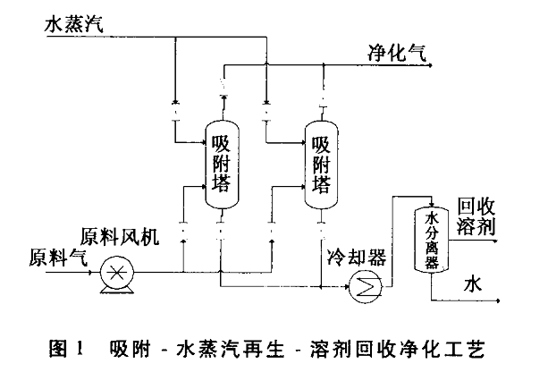
吸附一水蒸汽再生净化工艺，利用吸附剂吸附有机物，然后用蒸汽脱附，最后直接分离或进一步精馏对不溶于水的溶剂，它是常规吸附方法与溶剂回收方法的组合，其特点是操作简单、效率高，适用于中、低浓度、大风量的VOCs废气，但投资较大、水蒸汽消耗大、溶剂回收有时成本高。
2.吸附一热再生一催化燃烧净化工艺
吸附-催化燃烧工艺是20世纪末发展起来的常规吸附方法与催化燃烧方法的组合工艺。该工艺原理是当吸附剂吸附达到饱和后，用热气流将有机物从吸附剂上脱附下来，使其再生，解吸释放的高浓度VOCs废气送往催化器催化燃烧，燃烧过程中产生的热量，一部分用于预热解吸后的高浓度VOCs废气，另一部分用于热解吸，其典型工艺流程可见图2。
该工艺净化度高、适用范围广，适用于中、低浓度、大风量的VOCs废气，但投资大、催化剂容易中毒、不易维修。其中浓缩轮吸附一催化燃烧工艺是目前研究应用的一个典型案例。浓缩轮是一个由装满吸附剂(活性炭、活性炭纤维或沸石)的旋转轮组成，废气从旋转轮上游侧进入浓缩轮的吸附机区，其中的有机物被吸附，净化的废气从旋转轮的下游侧排出；同时，另一股流量小得多，但温度较高的脱附气沿废气相反的方向进入浓缩轮的脱附区，脱附已经吸附的有机物。浓缩轮以一定的速度缓慢旋转，这样仅用一台设备即可完成吸附、脱附操作，并使吸附和脱附同时进行，将大气量、低浓度的废气处理，变成小气量、高浓度的废气处理，之后再进到催化反应器燃烧，使设备费用大大降低。
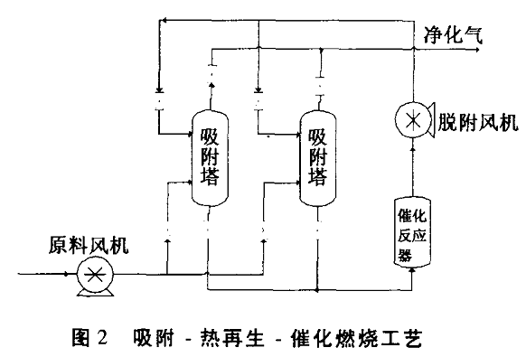
3. 吸附-水蒸汽再生一溶剂回收净化新工艺
如上所述，使用水蒸汽进行脱附的方法，是吸附回收溶剂中最常用的一种方法。在大规模有机废气的处理技术中，水蒸汽的用量很大，因此，新的吸附一水蒸汽再生一溶剂回收净化工艺提出从脱附后的水蒸汽中回收冷凝热，如图3所示，它是利用脱附后的水蒸汽冷凝热产生压力低一些的水蒸汽升压后，再回到脱附操作中使用的方法。使用这种方法，所需水蒸汽的蒸发潜热大部分能够回收，扣除水蒸汽升压所需的能量，还能回收很多能量。
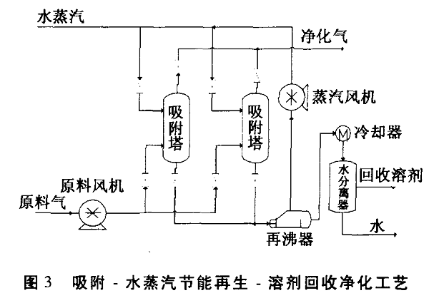
另外，为了抑制脱附时发生的酮类VOCs废气的氧化、分解、聚合反应，或酯类VOCs废气的水解反应等对温度依赖性大的溶剂的反应，在减压下用水蒸汽在低温(100℃以下)进行脱附的方式，称为吸附一低温水蒸汽再生一溶剂回收净化新工艺(图4)。该工艺提出水蒸汽再生时与加压高温相反的思想，在脱附过程中采用真空泵降低压力与温度，这种方式能够提高活性炭吸附的安全性，同时提高回收溶剂的质量。
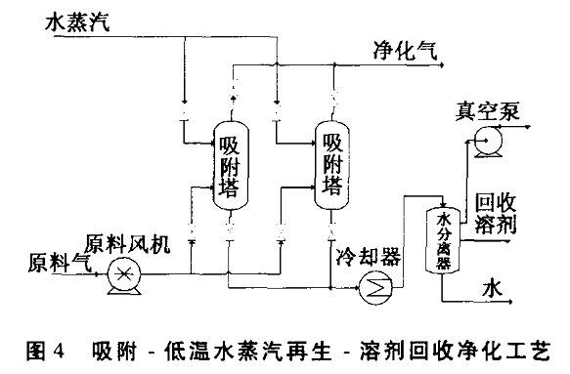
三、吸附剂
吸附剂的性能对混合气的吸附分离效果起着决定性的作用。吸附法回收V0Cs的关键在于高质量吸附剂的筛选开发。吸附剂应具备大比表面积、良好吸附选择性、易解吸、机械强度和耐磨性好、使用寿命长等特点。目前工业上常用的吸附剂有活性炭、活性炭纤维、疏水硅胶、混合吸附剂等，还有一些学者对污泥含炭吸附剂的进行研究，以期达到以废治废的目的。
- 活性炭吸附剂
活性炭的炭粒中有细小的孔——毛细管。这种毛细管具有很强的吸附能力，由于炭粒的表面积很大，所以能与气体充分接触，当这些气体进入毛细管就很容易被吸附，起净化气体作用。活性炭吸附多为物理吸附，过程可逆。当吸附达到饱和后可用热空气或水蒸气脱附，实现活性炭的循环使用。活性炭吸附剂是目前使用最广泛的一种吸附剂。
- 活性炭纤维吸附剂
活性炭纤维主要由碳原子组成，经炭化后以类似石墨微晶片层乱层堆叠的形式存在。活性炭纤维主要有以下几个特点：1.吸附容量大，比颗粒活性炭高几倍甚至几十倍；2.吸附脱附速度快，经实验验证，对甲苯吸附到10％时，ACF约是GAC速度的4 倍。在脱附时，用氮气在150％进行脱附，ACF约3分钟就可完全脱附。而GAC只有稍微脱附；3.氧化还原及催化特性，活性炭纤维的氧化还原特性是由其表面一系列电极电位不同的活性基团引起的。体系电位的高低决定了活性炭纤维是还原剂还是氧化剂；4.对低浓度吸附质吸附能力强，活性炭纤维对低浓度吸附质吸附能力强。在20％下，对低浓度苯的仍然具有较好的吸附效果。
- 疏水硅胶
硅胶作为一种坚硬多孔的固体颗粒，是工业上常用的一种吸附剂。通常的普通硅胶价格便宜，具有较高的比表面积和较强的吸附能力，但大多吸水性强。若通过在硅胶表面嫁接有机基团以提高其表面疏水性能和对有机气体的吸附选择性，并增加对有机气体吸附稳定性，将会在环境污染治理方面呈现出十分广阔的应用前景。有实验证明，硅胶经长链硅烷嫁接改性处理后，对甲苯、水二组分体系吸附过程表现出较好的选择性。
- 混合吸附剂
为了得到更好的分离效果，可将不同种类、不同结构的吸附剂复合或混合使用，如开发出一种上层为活性炭、底层为疏水硅胶的复合吸附剂。该方法综合利用硅胶的不燃烧及活性炭吸附质量比高的特点，从工艺上降低了活性炭吸附放热的安全问题，提高活性炭有效吸附容量。混合吸附剂可以发挥各个吸附剂组分的优点而减少其对吸附的负面影响，特别是对于一些因价格昂贵难以普及的高性能的吸附剂来说，可以在混合吸附剂中添加少量该种高性能吸附剂，从而使得混合吸附剂具有高效吸附性能但是价格相对较低容易普及。国产吸附剂由于纯度、性能不如某些单一吸附剂，但是可以采用混合吸附剂的方式提高吸附性能，这样完全可以将一些价格昂贵不宜普及的高性能吸附剂取而代之。
- 污泥含炭吸附剂
采用ZnCl${}_{2}$化学活化法制备污泥含炭吸附剂，制得的吸附剂孔结构以微孔和中孔为主，比表面积为394.1 $m^{2}$/g吸附剂中含有丰富的Al、Fe等金属元素和Cl元素.有实验进行了污泥含炭吸附剂对苯系有机物和含汞废气的吸附性能分析。发现污泥含炭吸附剂对苯系物的吸附为典型的物理吸附，其对甲苯的吸附容量随着甲苯进口浓度的增加而增加，其吸附等温线为优惠的平衡曲线。在吸附反应温度为20℃，气体流量为500 mL／min(停留时间为0.424s)，甲苯浓度为2700 mg／m时，甲苯的饱和吸附容量为150 mg／g。还有试验结果表明由于污泥含炭吸附剂存在有较强烈的化学吸附作用，使得其对Hg的吸附效果要好于选定的活性炭，125℃时其吸附容量为活性炭的1.51倍。
针对不同的VOCs，筛选或开发出治理VOCs专用的吸附剂成为今后的研究重点。不同种类或同一种类不同结构的吸附剂还可以复合或混合使用，从而起到集成的分离效果，即充分利用各吸附剂的优点，同时保证较高的回收率，并降低Ⅱ及附剂着火的安全隐患。复合吸附剂意味着不同吸附剂按不同层次叠放投用。混合吸附剂意味着将不同吸附剂}昆合成一种较均匀的混合体系。前者研究及应用的较多。
- 吸附技术的发展前景
吸附技术作为一种传统的有机废气处理技术在技术和工艺上已经发展得比较成熟。目前主要把研究方向放在寻找吸附性能好且价格低廉的吸附剂上，在工艺上主要是将吸附用于处理工艺的末端进行低浓度有机废气的治理。对于不同质量浓度、不同组分的VOCs，通过吸附技术与其他处理技术集成工艺的耦合，可以达到较高的回收效果。目前，针对不同的VOCs，专用吸附剂的筛选和开发、集成工艺及结构的优化成为今后研究的重点。其次，节能减排、节能环保的要求促进了面向低能耗的V0Cs治理技术的研究。可再生能源的利用，将进一步促进投资相对较高的太阳能光伏电池发电节能技术的广泛研究和应用，最终达到回收率、设备投资、运行能耗等技术指标的最优化。
五、结束语
有机废气、微粒(粉尘)、SO 、NO 并列为四大空气污染物，其排放量在几种空气污染物中较大。如果废气直接排放而不加以回收利用，既极大地浪费了资源，又污染环境。之前，国内对环境保护方面的研究主要侧重于废水、废渣的处理，对废气的污染防治没有给予足够的重视，忽略了其危害的严重性。近来，国家在解决好其他几种污染物的基础上，对有机废气的治理将是下一个重点目标。新型净化处理技术，对于不同工厂生产工艺、治理资金和承受能力等有着不同的衡量标准。有机废气的治理，无论采用那种方法，耗用资金都较大，相对而言，吸附浓缩与回收组合法及吸附浓缩与催化燃烧组合法工艺，去除率高、工艺成熟、投资运行成本较低，应用广泛，特别是吸附浓缩与溶剂回收工艺具有经济效益与社会效益兼顾的优点，是目前工业应用的主要选择方向。
参考文献：
[1]黄维秋，吕爱华，钟琨．活性炭吸附回收高含量油气的研究[J]．环境工程学报，2007，l(2)：73_78
[2]立本英机，安部郁夫．活性炭的应用技术——其维持管理及存在问题[M]．江苏：东南大学出版社，2002．
[3]谷村泰宏，葛本昌树，仓桥正人等．气体状烃的处理、回收方法；日本，200710108900．8[P]．2005一12．22
[4]王治仁，林道，潘家栋．混合吸附剂在环境监测中分析苯系物的性能考察[J]．分析测试技术与仪器，2001.12
[5]余倩，邓欣，李俊，李聪，余林，王运佳，沈丽斯.活性炭吸附技术对VOCs净化处理的研究进展* [J].材料研究与应用，2010.12
[6]刘海弱，金迪，杨晓丽，刘亮.活性炭纤维在有机废气治理中的应用[J].科技向导,2012
[7]吕唤春，潘洪明，陈英旭 低浓度挥发性有机废气的处理进展[J]．化工环保，2001，21(6)：324—327．
[8]张汉杰，刘定华，刘晓勤.有机废气吸附净化处理的新型工艺研究[J].污染防治技术,2007.2
[9]黄维秋，石莉，胡志伦，郑宗能.冷凝和吸附集成技术回收有机废气[J].化学工程,2012.6
[10]方平，岑超平，陈定盛，唐志雄，李雪艳.ZnCl₂法污泥含炭吸附剂对模拟烟气中气态汞的吸附[J].环境工程学报,2009.2
[11]唐志雄，岑超平，方平，陈定盛 .污泥含炭吸附剂对挥发性有机废气吸附实验研究[J].环境工程学报,2010.4
[12]宋东方，张大伟，王文富，张艳玲.探讨有机废气的处理[J].科技视界,2012.9

有机废气课程论文

专业： 环境工程
姓名： 胡琦璇
学号： 07102913
指导老师： 何士龙

2013.1

